Схема высоковольтного генератора
http://www.qrz.ru/schemes/contribute/constr/monstr.shtml
Батраков Евгений
E-mail captain_billy (at) mailru.com
http://radiolub.chat.ru/Monstr/monstr.htm
Я как любитель всяких импульсных и особенно высоковольтных устройств решил сделать высоковольтный генератор (идея вообще-то была сделать люстру Чижевского). Подошел я к этому весьма творчески. Т.е. как всегда чужую готовую схему повторять неинтересно - надо что-то сочинить свое. Сначала я правда перепробовал кучу схем. На транзисторах делал - мне что-то не понравилось, да и транзисторы грелись сильно. Сделал обычную схему на тиристорах - трансформатор сильно трещит (можно его конечно залить эпоксидкой, но возиться не хотелось). Частота низкая импульсы короткие. Да и напряжения высокого какого хотел (а хотелось по больше) я не получил. И я решил пойти другим путем - чтобы треск или свист не был слышен, я решил поднять частоту за пределы слышимости, т.е. килогерц 20-30 и при этом сделать генератор на тиристоре. У меня для этого было несколько высокочастотных тиристоров ТЧ63. Мощная штука - частота до 33кГц, ток постоянный 63А, а импульсный ток килоампера полтора, т.е. для импульсных устройств подходит идеально.
Попробовал я сначала вот эту схему (с этим тиристором):
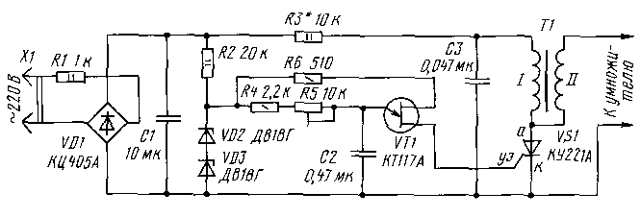
Но почему-то я не смог выжать с однопереходного транзистора больше 10 кГц, ну а свист - кому понравится. Хотя в принципе схема не плохая. Хотя недостаток был еще один - резистор R3 греется очень сильно, причем мне пришлось ставить два проволочных остеклованных по 7 Ватт каждый, и все равно нагрев чрезмерно большой. Меня это не устроило. Хотя на выходе получил достаточно большое напряжение - пробивало зазор в несколько миллиметров. К сожалению напряжение померить было нечем - проверял на глазок по ширине пробивного зазора. В разной литературе указывается по разному, но в большинстве принято считать для переменного напряжения примерно 1 мм на 1 кВ, а для постоянного 1 мм на 3 кВ. Хотя это зависит от частоты (для переменного тока) и от влажности и давления. У меня ширина пробоя оказалась миллиметров 10-12 для переменного тока (почему-то при попытке выпрямить или пропустить через умножитель напряжение падало настолько сильно, что зазор уменьшался почти до нуля). Меня все это совершенно не устроило. Вот тут я и ступил на путь создания "высоковольтного монстра".
Во-первых я собрал задающий генератор по стандартной, годами проверенной схеме. На двух транзисторах разной проводимости. Это позволило без труда сделать генератор коротких импульсов с частотой изменяемой в широких пределах от 1 кГц до 50-70 кГц. Трансформатор на ферритовом колечке диаметром 10-12 мм.
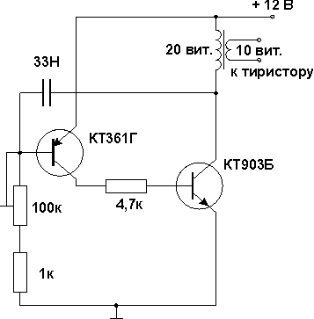
Затем порывшись в груде книг и учебников я выбрал другое включение конденсатора-тиристора-трансформатора (именно так кстати делается в электронных тиристорных схемах зажигания) ее преимущество в том, что этот вариант включения практически не боится короткого замыкания на выходе:
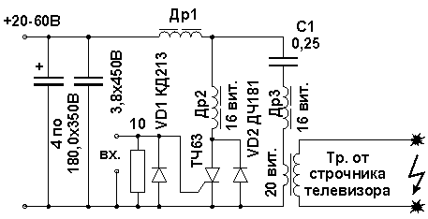
И самое главное вместо так непонравившегося мне греющегося резистора я поставил дроссель Др1 (кстати пусковой дроссель от лампы дневного света). Дроссели Др2 и Др3 в принципе защитные (по 16 витков на феррите), но можно их наверное не ставить (хотя Др3 - влияет на резонанс).
Когда я все это включил, то начал с минимальной частоты и напряжения питания вольт 30-50. Сначала я услышал писк и на выходе пробивало зазор в пару миллиметров. Затем я стал повышать частоту и при приближении к 18-20 кГц писк не стал слышен. А вот дальше произошло самое интересное. В какой-то момент система попала в резонанс. Я услышал мощное шипение, и между выходными проводами образовалась дуга длиной миллиметров в 45, причем это было не просто потрескивание с синей искрой - это была дуга с высокой энергией ярко сиреневого цвета - такой плазменный жгут или шнур. И это все при напряжении питания в 60 вольт (если честно, я больше 80 В дать просто побоялся). Я решил проверить как обычно на пробой плотного листа бумаги (с предыдущими схемами я баловался - симпатичные такие дырочки получались). Сказать, что ее пробило - это ничего не сказать - бумага вспыхнула сразу при касании к дуге. Т.е. энергия была очень высокой. Если я концы провода подносил ближе друг к другу - они на концах начинали плавиться (тут мне и пришла мысль, что сварочник надо делать именно на тиристорах и где-то на этой же частоте). Пробивался даже фторопласт. Причем в этой схеме я использовал строчный трансформатор от цветного лампового усилителя, а выходная обмотка там имеет мало витков и при обычно схеме на выходе получалось небольшое напряжение (у ч/б телевизоров строчник с более большим коэффициентом трансформации). Я подумал, а что если напряжение питания поднять до 220В - сколько будет тогда на выходе (хотя скорее всего пробило бы трансформатор).
Когда улеглись первые восторги, я начал замечать и недостатки это конструкции. Во-первых, через пару минут работы (а то и меньше) начинал разогреваться трансформатор (и довольно сильно) затем тиристор и даже диод (мощность-то прокачивалась ого-го). Во-вторых система оказалась очень чувствительна к изменениям частоты генератора (все-таки схема-то резонансная). Так же на резонанс влияло и изменение нагрузки. Но что хуже всего - при такой высокой частоте колебаний - я нигде не смог это применить. Выпрямить невозможно - пробовал ставить на выходе высоковольтные (12 кВ, 300 мА, исправные) диоды - они начинали нагреваться даже, если припаяны одним концом, а второй просто висит в воздухе (в пространство что ли излучают). Даже при подключении высоковольтного кабеля длиной всего сантиметров 20 - напряжение падало в десятки раз (может резонанс сбивается и регулировка частоты не помогает). Пробовал собрать умножитель на выходе - с тем же результатом.
Где применить такое я не знаю. Думал даже электрошокер сделать, но схема у меня работала вольт от 16-20 не меньше, да и мощность потребляла большую и размеры были приличные (тиристор довольно внушительных размеров, дроссель, мощный конденсатор, строчный трансформатор - это будет не миниатюрное устройство, а "ранцевый" вариант, если учесть, что батареек надо к нему штук 16), к тому же в шокере на выходе должно быть постоянное напряжение (а если все-таки переменка, то на маленькую частоту). Да и вообще я такое побоюсь применить - убьет еще кого ненароком или пробьет изоляцию и мне достанется. Короче забросил я этого монстра. Хотя идея была красивая.

